

12/02/2018

Léo Guilpain & Thomas Legris

*« J’atteste que ce travail est original, qu’il indique de façon appropriée tous les emprunts, et qu’il fait référence de façon appropriée à chaque source utilisée*

Compte Rendu TP2

Adaptation par Stub

Table des matières

Introduction 2

Calculs de lignes microruban à l’aide de Designer 2

Adaptation d’une charge par Stub parallèle 4

1. Détermination expérimentale de la valeur de l’impédance vue dans un plan *II*3 4

2. Déterminer les positions et les longueurs du stub 4

3. Mesures 7

Conclusion 7

Introduction

L’objectif de ces TP est d’étudier le fonctionnement des lignes de transmission (microruban et câble coaxial). Dans cette partie, on cherche à réaliser une adaptation par Stub, théoriquement et expérimentalement. Pour cela nous utilisons le logiciel Ansoft designer, qui permet de concevoir des lignes et de faire des simulations.

Calculs de lignes microruban à l’aide de Designer

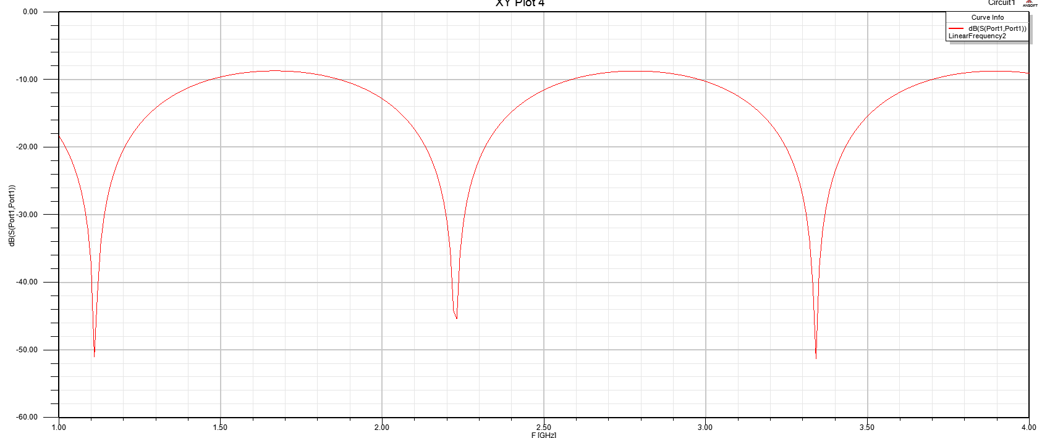 Après avoir modélisé la ligne, on obtient la courbe suivante :

Figure : Représentation de S11

Cette courbe représente le coefficient de réflexion à l’entrée. On se place au niveau des points les plus faibles (-50 dB). Comme le coefficient est très petit, Z1 est proche de l’impédance de normalisation. Pour que Z1 = ZL, il faut que **l = $λ$/ 2.**

On a la formule suivante :

$$100=n×\frac{λ_{0}}{2\sqrt{ε_{eff}}}$$

**Avec $λ_{0}=\frac{c}{f}=270 mm$**

Pour trouver n, il faut majorer par Er :

donc n = 1 car on prend l’entier le plus proche

$ε_{eff}=$**1.89**

On trace ensuite sous l’abaque de Smith. À droite du cercle rouge, on retrouve donc des multiples de $λ_{g}$/ 4.

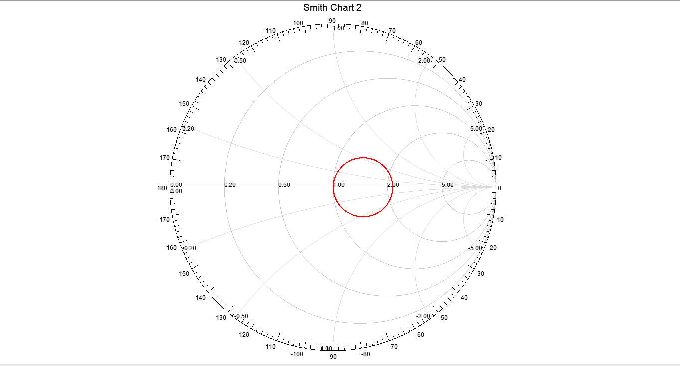

L = (2n + 1) x ( $λ_{g}$/ 4)

Figure : Représentation de Z1 sur l'abaque de Smith

Zc² = 50 x Z1

Zc²= 50 x (2.14 x 50)

Zc = 73.14 Ω

Pour vérifier, on utilise le logiciel. Après avoir remplacé les différentes valeurs, on retrouve bien Z0 = 73.28 Ω.

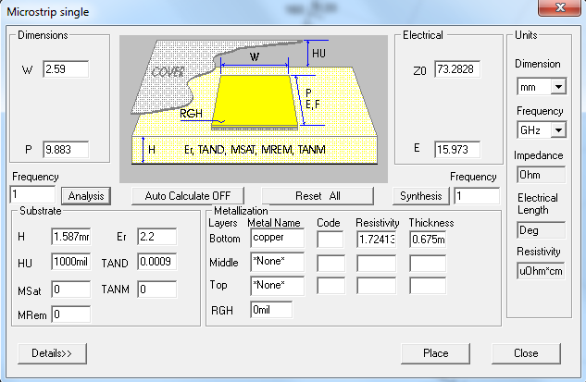

Figure : Calcul de Zc

Adaptation d’une charge par Stub parallèle

1. Détermination expérimentale de la valeur de l’impédance vue dans un plan *II*3

On détermine grâce à un analyseur de réseaux vectoriels. On cherche à calculer l’impédance en un point précis.

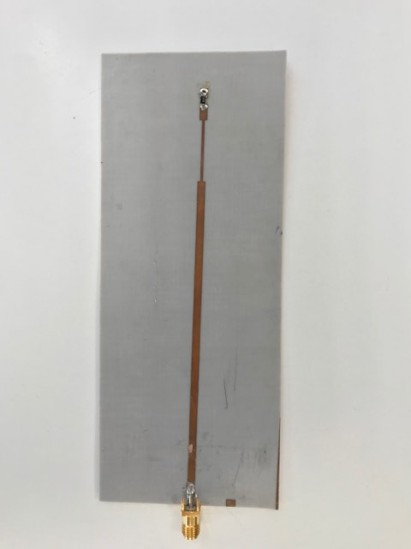

L

Figure : Circuit à analyser

Le logiciel ne peut pas calculer directement l’impédance en ce point. Il faut dans un premier temps utiliser une autre carte de la longueur L terminé par un court-circuit. Cette carte permet de changer le plan de référence. On utilise un court-circuit car cela permet d’avoir une impédance de référence. Ainsi le nouveau plan de référence se trouve au niveau de l’impédance que l’on veut mesurer.

Après avoir mesuré l’impédance à 1 GHz, on trouve : **67+ j43**

2. Déterminer les positions et les longueurs du stub

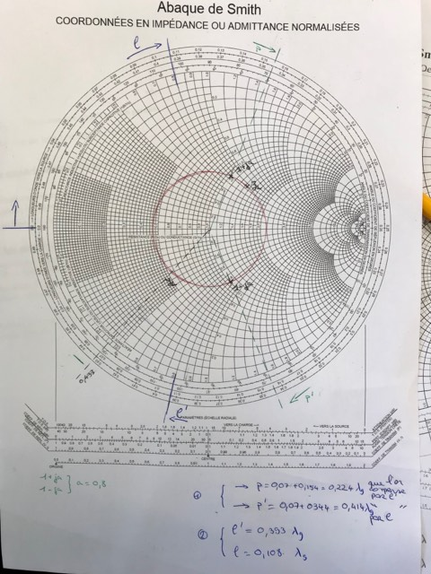

Figure : Détermination de P, P', l et l' à l'aide de l'abaque de Smith

On cherche les valeurs de l, l’, P, P’ sur l’abaque de Smith.

On trouve les valeurs des stubs (1) et (2).

**l = 0.108 $λ_{g}$/ P = 0.224 $λ_{g}$**

**l’ = 0.393 $λ_{g}$/ P’ = 0.414 $λ_{g}$**

On cherche ensuite à déterminer $λ_{g}$**.**

$$βl=\frac{2Π}{λ_{g}}×l$$

$$E=360=\frac{2Π}{λ_{g}}×l$$

Donc on a $λ_{g}=l$

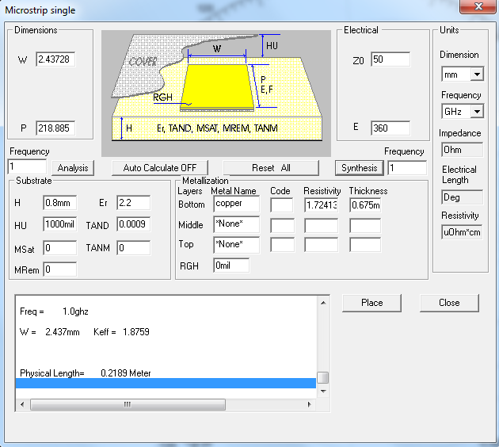

Figure : Calcul de $λ_{g}$

Comme on peut le voir, on trouve : $λ_{g}$ = 218.885 mm

Pour les valeurs du stub, on trouve :

**l = 23.64 mm / P’ = 90.62 mm**

**l’ = 86.02 mm / P = 49.03 mm**

On souhaite ensuite vérifier sur le logiciel notre adaptation par stub.

Pour trouver L, on fait :

jLw = j43

**L = 6.84 nH**

On a également **R = 67Ω**

On obtient le schéma suivant :

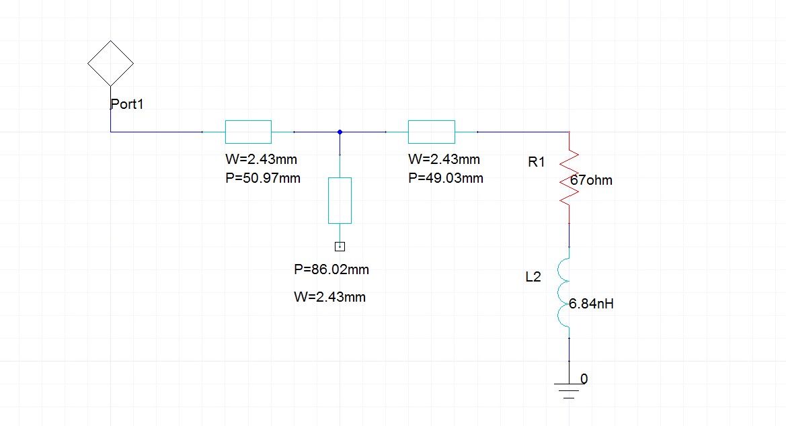

Figure : Modélisation de l'adaptation par Stub

**Pour l’ = 86.02 mm / P = 49.03 mm :**

On vérifie sur l’abaque de Smith. Si le point se trouve en 1 + j0 alors notre adaptation est cohérente.

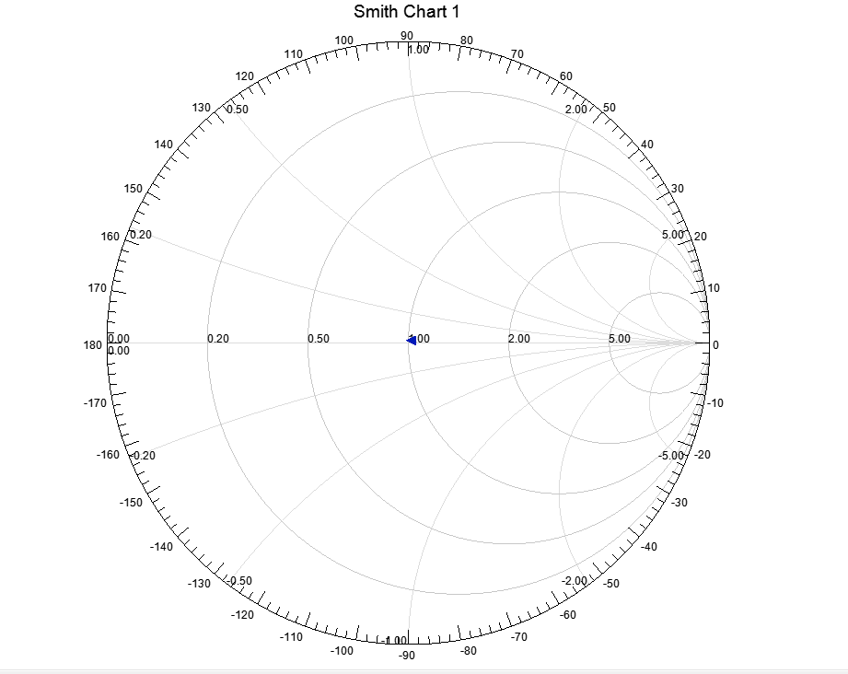

Figure : Visualisation sur l'abaque de Smith

Le point se trouve à : **1.0239 + 0.0164j.** On a donc bien l’impédance à 50Ω.

L’adaptation par stub est donc réussie.

**Pour l = 23.64 mm / P’ = 90.62 mm :**

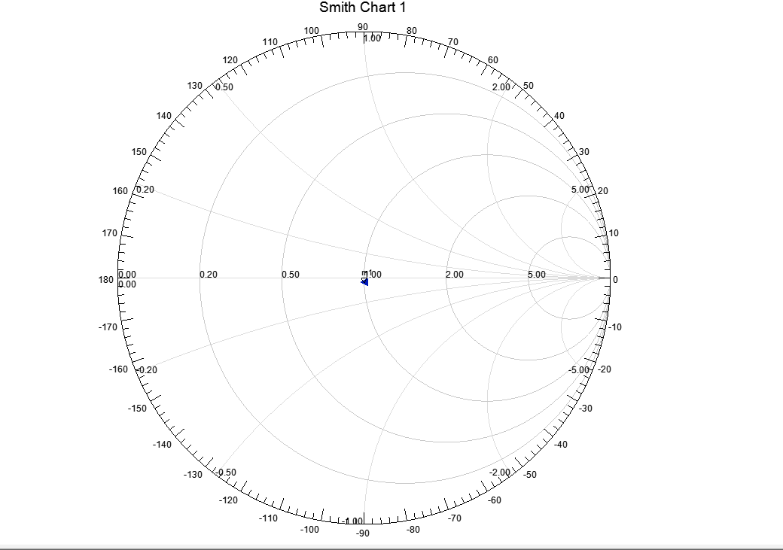

Figure : Visualisation sur l'abaque de Smith

Le point se trouve à : **1.0077 - 0.0343j.** On a donc bien l’impédance à 50Ω.

L’adaptation par stub est donc réussie.

3. Mesures

Après avoir mis la peinture d’argent, on doit obtenir la même chose que les courbes ci-dessus. C’est-à-dire que notre point doit être à **1 + j0**. Cependant, l’expérimentation n’a pas fonctionnée.

Conclusion

Dans ce TP, nous avons réalisé une adaptation par Stub. La première partie a été de faire des calculs sur une ligne microruban. Puis nous avons adapté l’impédance complexe dans un plan par un stub. Il faut déterminer les paramètres tels que la longueur du stub et sa position. On a déterminé l’impédance complexe a adapté expérimentalement et on a trouvé les longueurs théoriquement sur un abaque.